Поддержание дисциплины в классе: Метод рейтинга по рядам
В современном образовательном процессе поддержание дисциплины в классе — одна из важнейших задач для учителей. Эффективное управление классом способствует созданию продуктивной атмосферы для обучения. На основе личного опыта преподавания и анализа различных методов работы с классом, я разработала дидактический материал, основанный на методе рейтинга по рядам. Эта методика позволяет не только поддерживать дисциплину, но и способствует развитию соревновательного духа у учащихся.
Концепция метода
Метод рейтинга подразумевает создание «рейтинг-системы», в рамках которой ученики делятся на несколько команд, или «ряды». Каждому ряду присваивается определенное количество баллов за выполнение заданий, соблюдение дисциплины и активное участие в уроке. В конце каждого урока или недели ряды могут получать дополнительные бонусы за положительные аспекты поведения, а также терять баллы за нарушения.
Основные этапы реализации
1. Формирование команд: На первом уроке учебного периода ученики распределяются по рядам. Это можно сделать случайным образом или с учетом предпочтений и характеристик учеников, чтобы сбалансировать команды.
2. Обозначение правил: Каждый ряд получает четкие правила игры и критерии, по которым будут начисляться баллы. Это может включать:
- Активное участие в обсуждениях.
- Поддержание дисциплины (например, отсутствие разговоров на уроке).
- Выполнение домашних заданий и заданий на уроке.
3. Обратная связь и мониторинг: В течение каждого урока учитель следит за поведением учащихся и вносит соответствующие изменения в рейтинговую таблицу. Это создает возможность для учеников видеть результаты своих усилий и мотивирует их к улучшению.
4. Награждение и признание: В конце каждого месяца или четверти ряды с наибольшим количеством баллов могут быть награждены небольшими призами или сертификатами. Это усиливает мотивацию учеников и создает положительный настрой в группе.
Преимущества метода
- Соревновательный дух: Ученики стремятся показать лучшие результаты, что способствует повышению их активности на уроках.
- Улучшение дисциплины: Чувство ответственности перед командой мотивирует учащихся соблюдать правила и поддерживать порядок.
- Развитие командного взаимодействия: Работа в командах способствует социализации, детям учится взаимодействовать друг с другом, что важно для их личностного роста.
- Возможность самоконтроля: Ученики видят последствия своих действий в реальном времени и могут корректировать свое поведение.
Заключение
Метод рейтинга по рядам, который я разработала, оказался эффективным инструментом для поддержания дисциплины в классе. Он не только помогает улучшить поведение учеников, но и делает процесс обучения более увлекательным и интересным. Такой подход способствует развитию духа сотрудничества и здоровой конкуренции, что в свою очередь, создает позитивную атмосферу и способствует достижению образовательных целей. Использование дидактического материала, основанного на этом методе, позволяет учителям более эффективно управлять классовой дисциплиной и вовлекать всех учеников в процесс обучения.

- РЯД  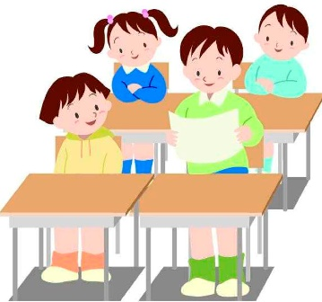 | 2 РЯД | 3 РЯД




